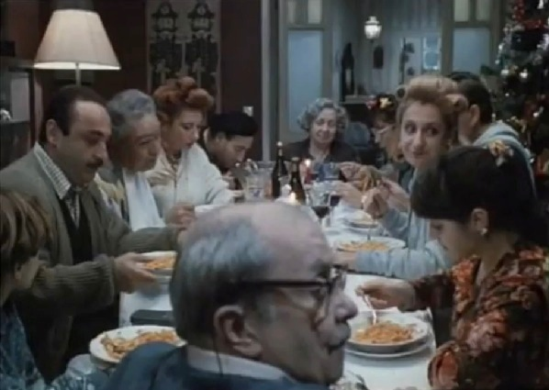
Un pranzo del cinema italiano: gesti/spazi/relazioni

Questa clip viene da un film italiano intitolato “Parenti Serpenti” che parla dei rapporti famigliari. Guarda questa clip e rispondi alle domande.

http://www.youtube.com/watch?v=lwBysqo5Ro8&feature=related

Dove è ambientato questa scena? Quali oggetti si trovano sulla tavola? Quali oggetti si trovano nella stanza?

Sembrano essere tutti seduto a tabolo della sala da pranzo al casa dei nonni per un pasto. Si sta nevicando fuori e c’e un albro di Natale in modo probablimente e Natale. C’e una tovaglia con piastre, vino, acqua, una candela e bicchieri sul tavolo.

Guarda alla disposizione delle persone attorno alla tavola. Chi sta a capo tavola? Chi sta ai lati ? Come sono seduti (vicini, lontani, diritti, rigidi, rilassati ecc)? Che atmosfera c’è ?

La famiglia e seduta molto vicini tra loro e sembrano moloto rilassato con la vicenda , ma l’atmosfera e agiato. I nonni sono a capo dl tavolo con i genitori e figli sui lati.

Come si muovono, quali gesti fanno? Sono i gesti legati al cibo?

Ho riconosciuto il gesto ok che alcuni dei prsonaggi realizzati. Penso che quei gesti in cui ha alluso a quanto e buono gli spaghetti era.

Ci sono gesti che fanno gli uomini e gesti che fanno le donne? Quali? Li conosci? Che significato hanno?
I nonni sembrava essere in un argomento ma im non sicuro di quello gesti sta facendo o cosa significassero. Il nonno ha fatto un gesto come se stato il pugno di fronte a lui.

